Лабораторная работа No 8

Текстовой редактор vi

Павлов Арсений Валерьевич

Содержание

# Цель работы

Познакомиться с операционной системой Linux. Получить практические навыки рабо- ты с редактором vi, установленным по умолчанию практически во всех дистрибутивах.

# Задание 1. Создание нового файла с использованием vi

1. Создайте каталог с именем ~/work/os/lab08.
2. Перейдите во вновь созданный каталог.
3. Вызовите vi и создайте файл hello.sh vi hello.sh
4. Нажмите клавишу i и вводите следующий текст. #!/bin/bash HELL=Hello function hello { LOCAL HELLO=World echo $HELLO } echo $HELLO hello
5. Нажмите клавишу Esc для перехода в командный режим после завершения ввода текста.
6. Нажмите : для перехода в режим последней строки и внизу вашего экрана появится приглашение в виде двоеточия.
7. Нажмите w (записать) и q (выйти), а затем нажмите клавишу Enter для сохранения вашего текста и завершения работы.
8. Сделайте файл исполняемым chmod +x hello.sh

# Задание 2

1. Вызовите vi на редактирование файла 1 vi ~/work/os/lab08/hello.sh
2. Установите курсор в конец слова HELL второй строки.
3. Перейдите в режим вставки и замените на HELLO. Нажмите Esc для возврата в команд- ный режим.
4. Установите курсор на четвертую строку и сотрите слово LOCAL.
5. Перейдите в режим вставки и наберите следующий текст: local, нажмите Esc для возврата в командный режим.
6. Установите курсор на последней строке файла. Вставьте после неё строку, содержащую следующий текст: echo $HELLO.
7. Нажмите Esc для перехода в командный режим.
8. Удалите последнюю строку.
9. Введите команду отмены изменений u для отмены последней команды.
10. Введите символ : для перехода в режим последней строки. Запишите произведённые изменения и выйдите из vi. Здесь приводится описание задания в соответствии с рекомендациями методического пособия и выданным вариантом.

# Выполнение лабораторной работы

Выполнение задания номер 1.

1. Создаю каталог с именем ~/work/os/lab06 и перехожу во вновь созданный каталог.

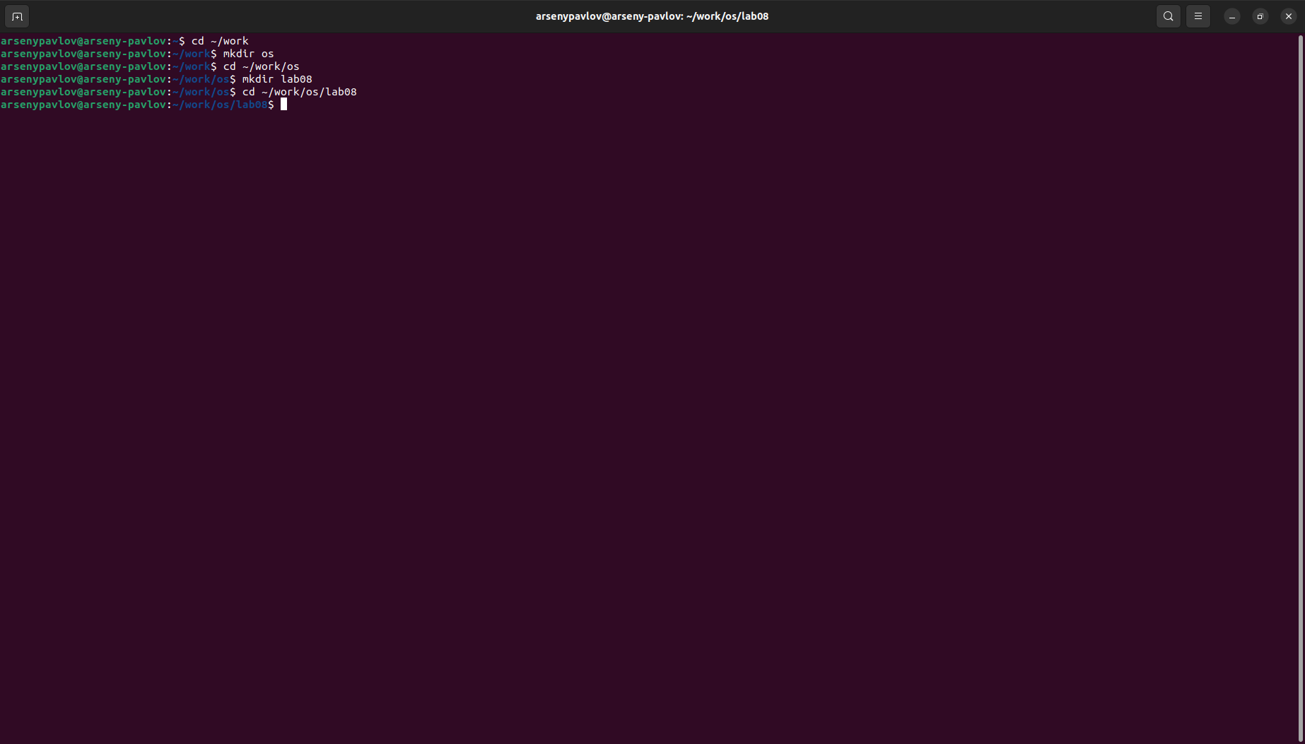

Название рисунка

1. Вызываю vi и создаю файл hello.sh

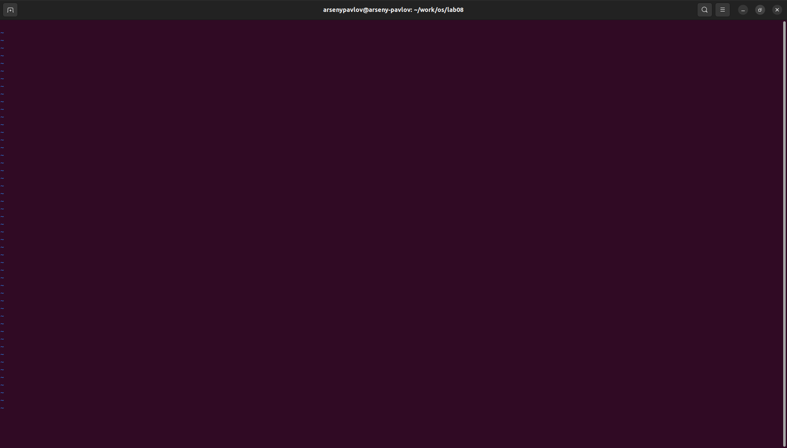

Название рисунка

1. Нажимаю клавишу i и ввожу следующий текст. #!/bin/bash HELL=Hello function hello { LOCAL HELLO=World echo $HELLO } echo $HELLO hello

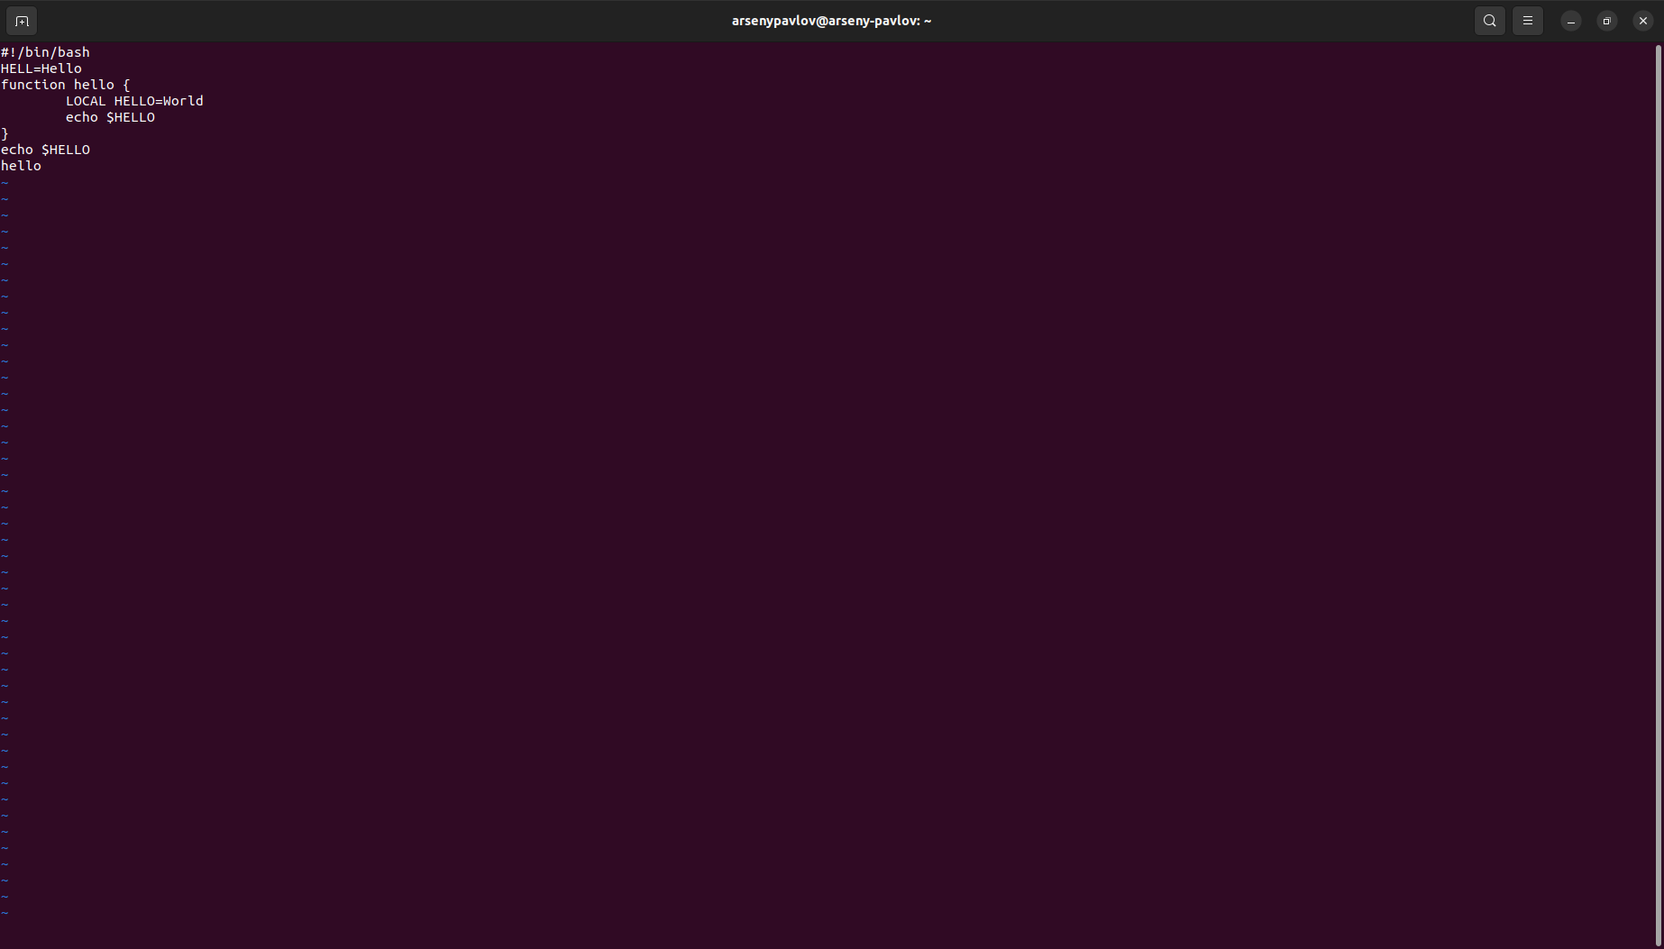 4. Нажимаю клавишу Esc для перехода в командный режим после завершения ввода текста, а также нажимаю : для перехода в режим последней строки и внизу вашего экрана появится приглашение в виде двоеточия.

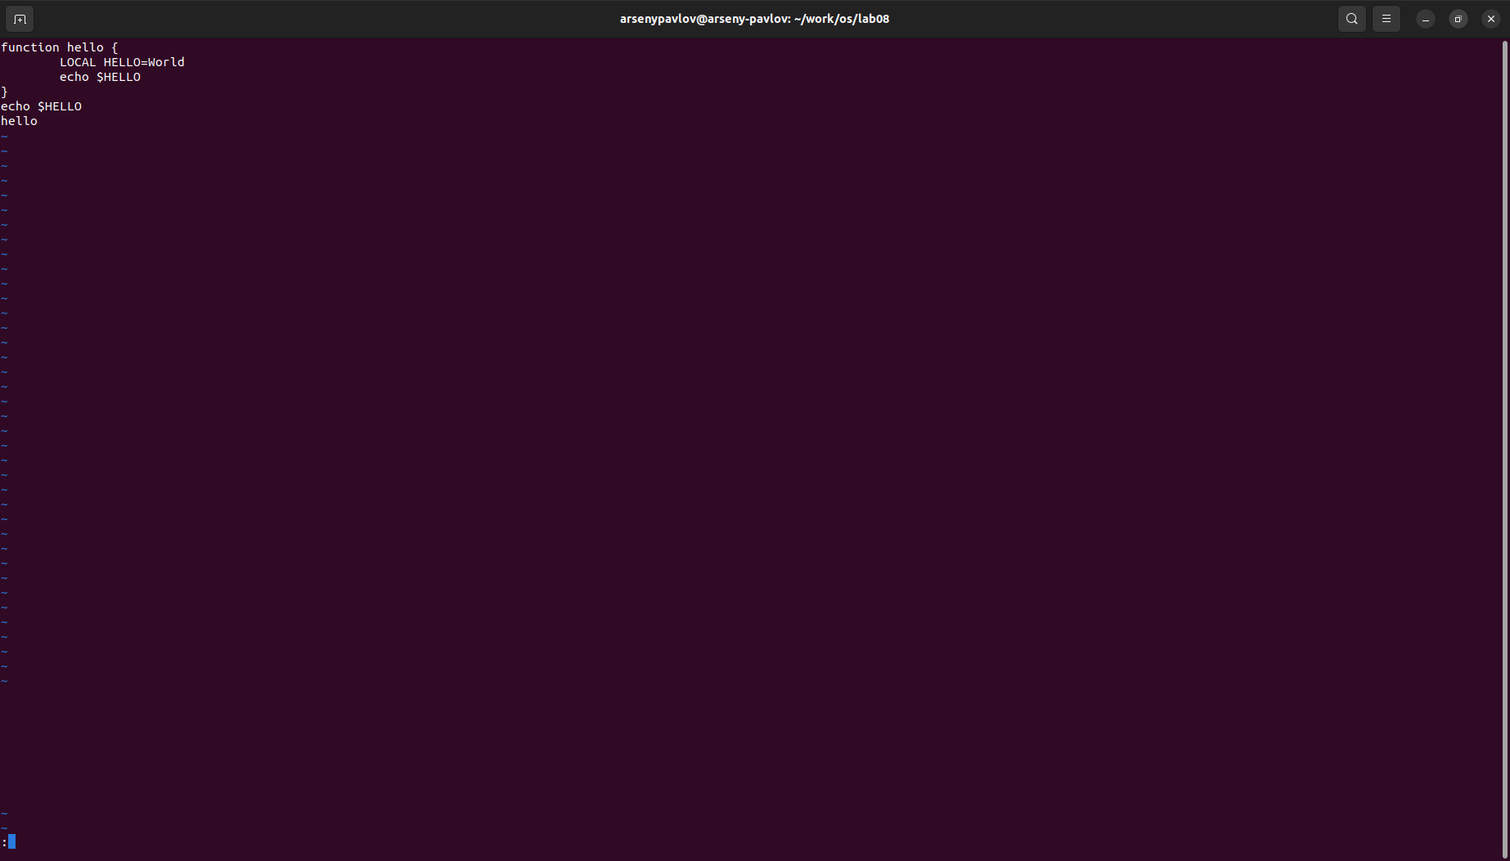

Название рисунка

1. Нажимаю w (записать) и q (выйти), а затем нажмите клавишу Enter для сохранения вашего текста и завершения работы.

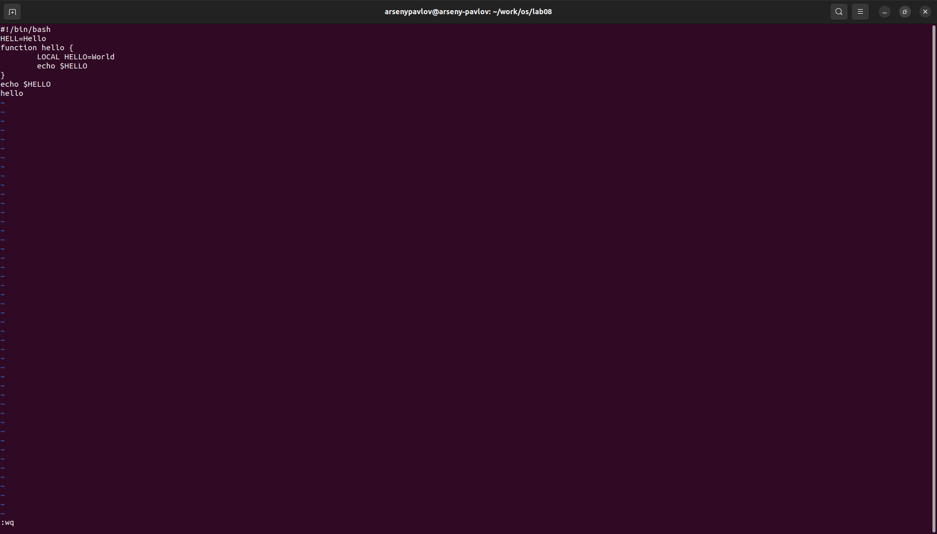

Название рисунка

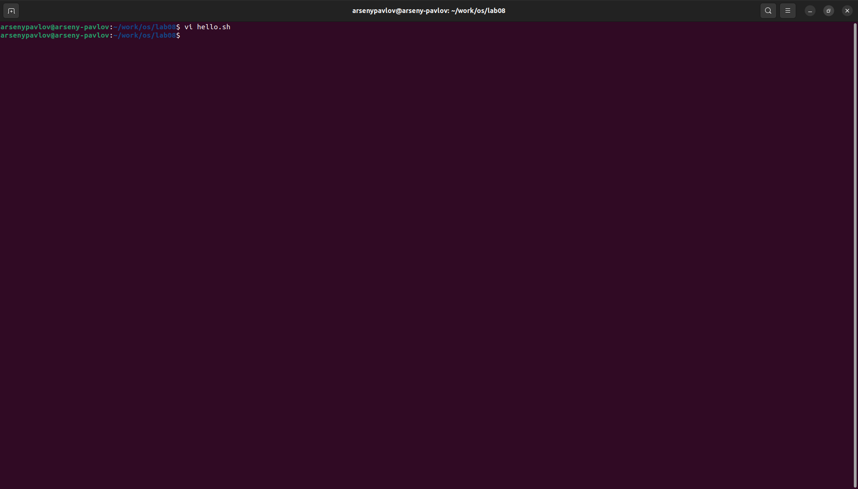

Название рисунка

1. Делаю файл исполняемым, путем ввода команды chmod +x hello.sh

Выполнение задания номер 2. 1. Вызываю vi на редактирование файла vi ~/work/os/lab08/hello.sh



Название рисунка

1. Устанавливаю курсор в конец слова HELL второй строки и перехожу в режим вставки и заменяю на HELLO.

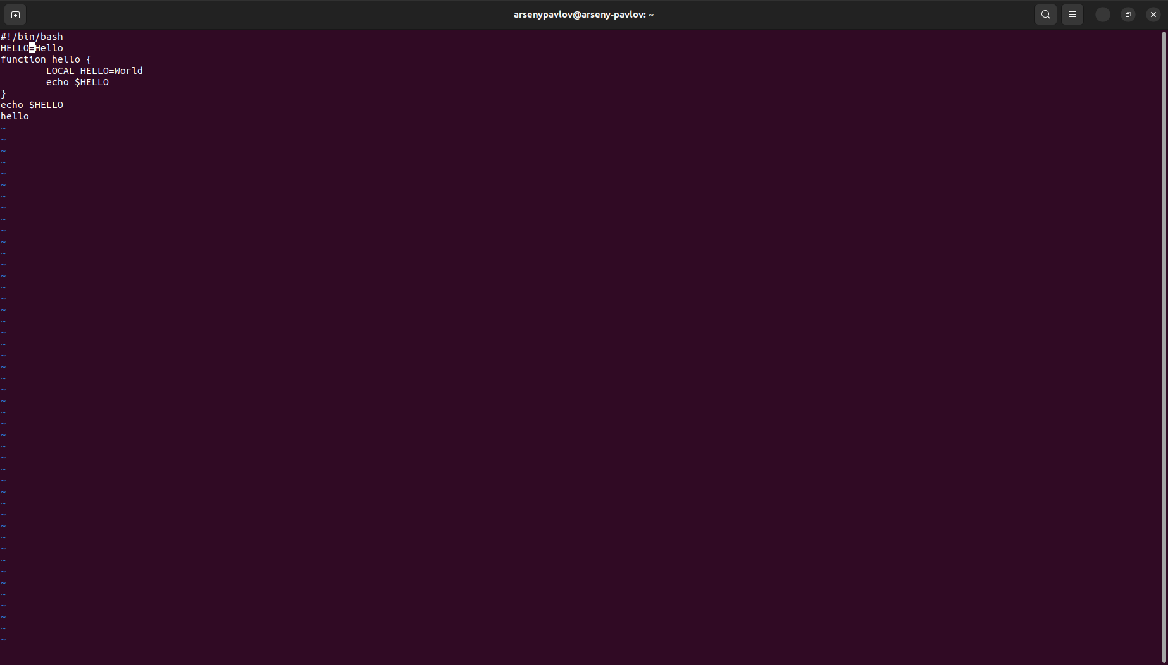

Название рисунка

1. Установливаю курсор на четвертую строку и стираю слово LOCAL.

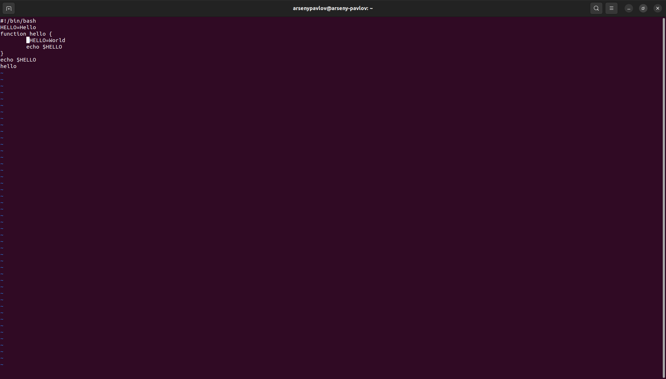

Название рисунка

1. Перехожу в режим вставки и набираю следующий текст: local, нажимаю Esc для возврата в командный режим.

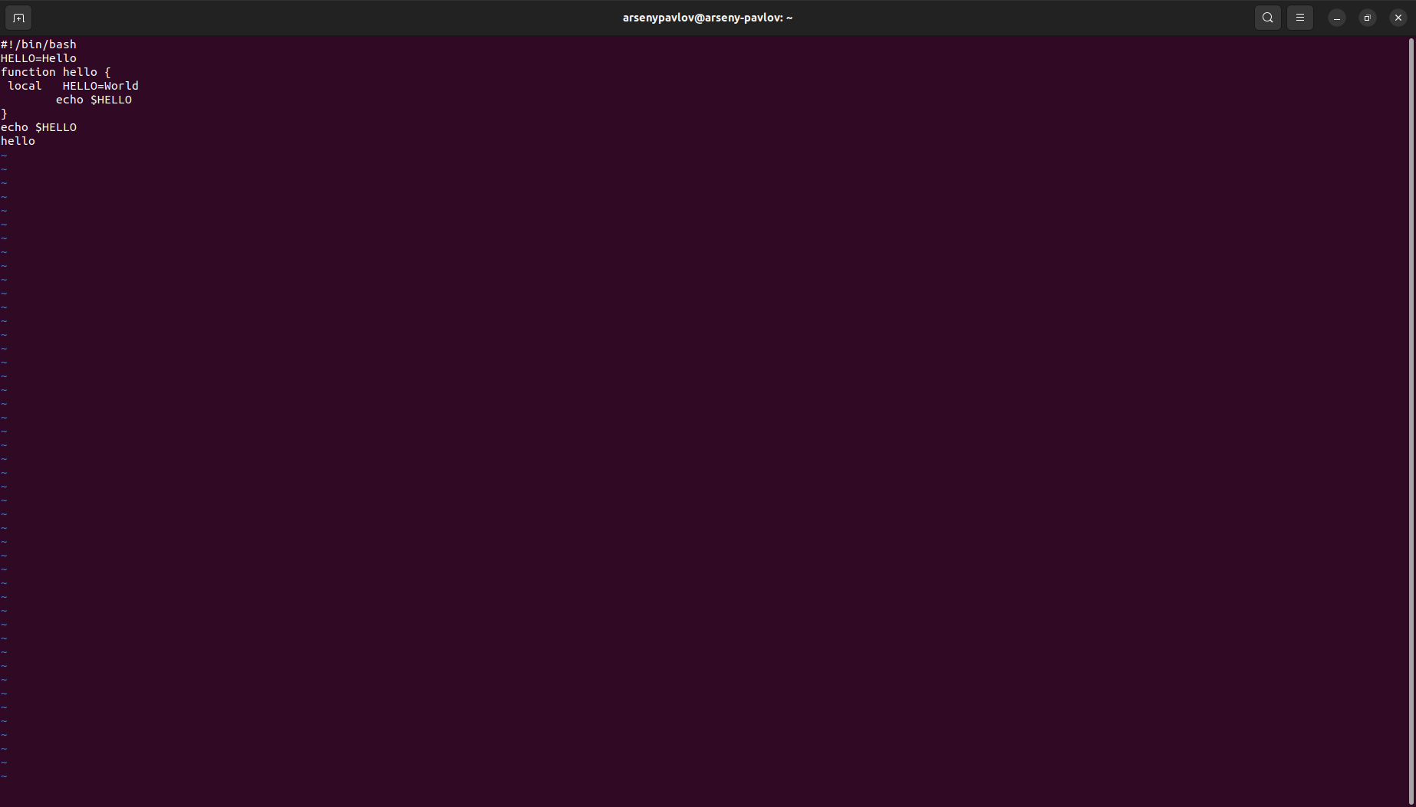

Название рисунка

1. Устанавливаю курсор на последней строке файла. Вставляю после неё строку, содержащую следующий текст: echo $HELLO.

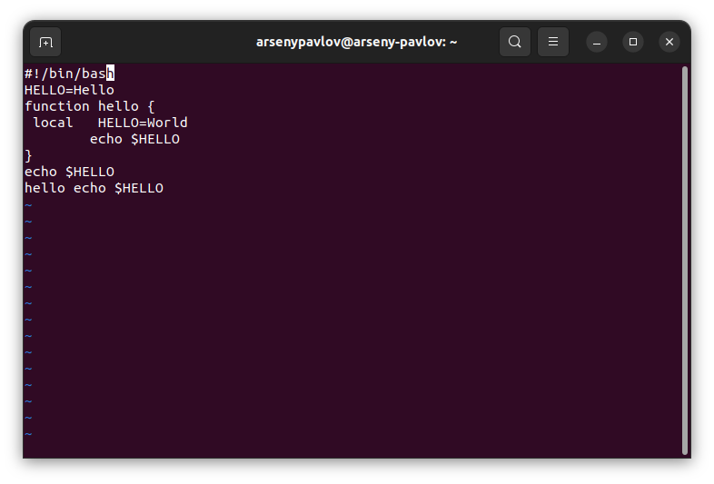

Название рисунка

1. Нажимаю Esc для перехода в командный режим и удаляю последнюю строку.

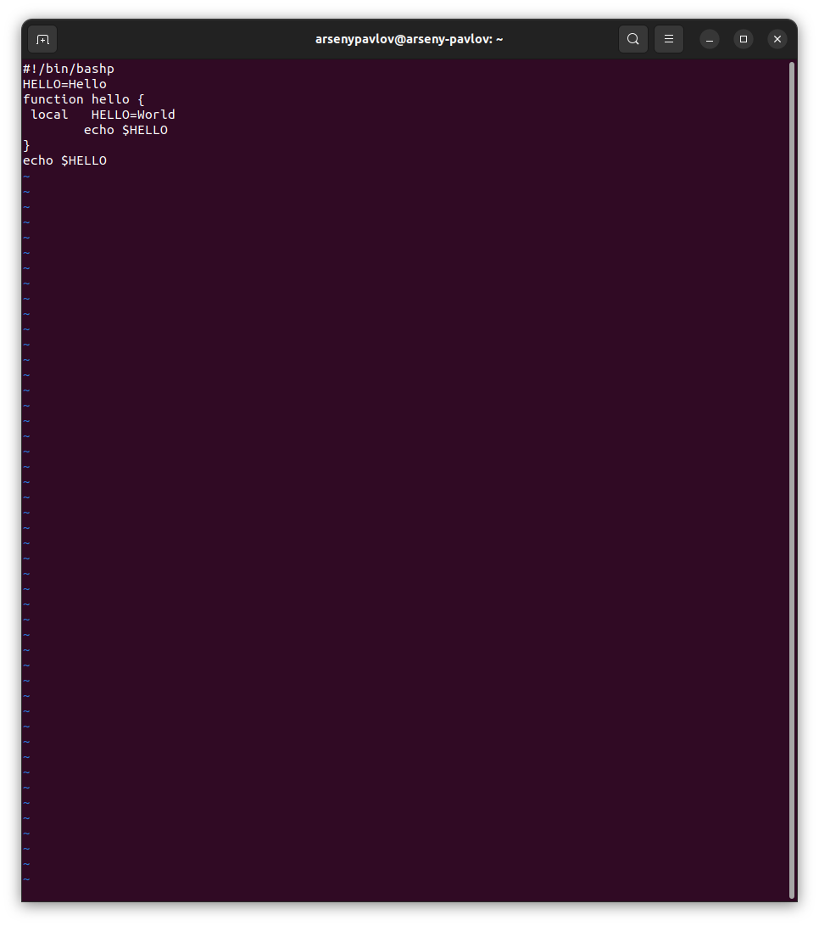

Название рисунка

1. Ввожу команду отмены изменений u для отмены последней команды.

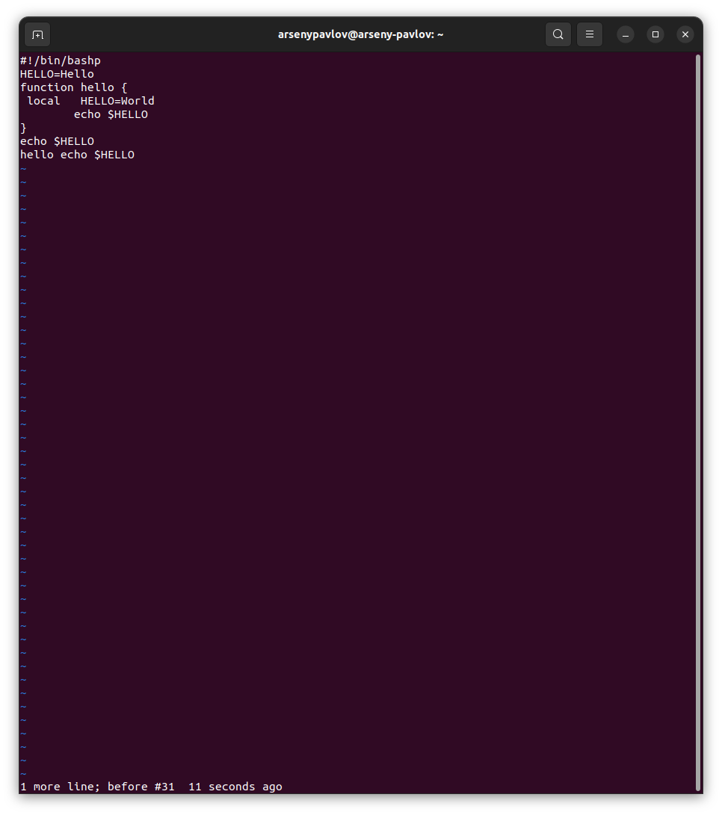

Название рисунка

1. Ввожу символ : для перехода в режим последней строки. Записываю произведённые изменения и выхожу из vi.

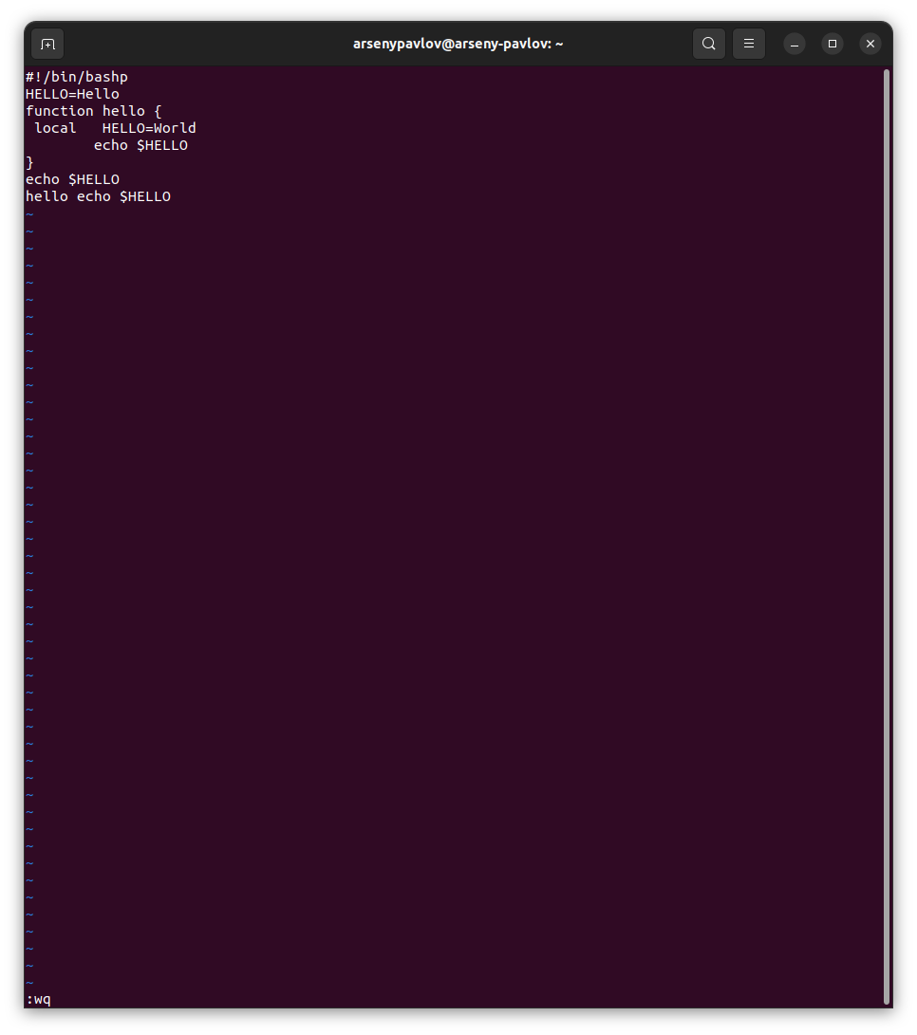

Название рисунка

# Выводы

Я познакомился с операционной системой Linux, получил практические навыки рабо- ты с редактором vi, установленным по умолчанию практически во всех дистрибутивах.

# Список литературы

https://esystem.rudn.ru/pluginfile.php/1975909/mod_resource/content/4/008-lab_vi.pdf